РОССИЙСКАЯ ФЕДЕРАЦИЯ

КАРАЧАЕВО-ЧЕРКЕССКАЯ РЕСПУБЛИКА

**УПРАВЛЕНИЕ ОБРАЗОВАНИЯ**

АДМИНИСТРАЦИИ УСТЬ-ДЖЕГУТИНСКОГО МУНИЦИПАЛЬНОГО РАЙОНА

369300 г. Усть-Джегута, ул. Богатырева,31

Факс: (878 75) 7 15 62

от 18.10.21 №979

**Министру образования и науки КЧР Кравченко И.В.**

ИНФОРМАЦИЯ

На Ваш от 18.10.2021г. №78 « О предоставлении информации об ответственных лицах в муниципальных организациях Управления образования» Управление образования администрации Усть-Джегутинского муниципального района сообщает:

**Контактная информация муниципальных органов управления образования (МОУО)**

|  |  |  |  |  |  |  |  |
| --- | --- | --- | --- | --- | --- | --- | --- |
| Наименование МОУО | Актуальный e-mail МОУО[1] | Руководитель МОУО | | Ответственный за ГИА-11 | | Ответственный за ГИА-9 | |
| Фамилия, имя, отчество | сот. тел. | Фамилия, имя, отчество | сот. тел. | Фамилия, имя, отчество | сот. тел. |
| Усть-Джегутинский муниципальный район | uoud@mail.ru | Батчаев Алий Хасанович | 89280333888 | Текеева Лариса Аубекировна | 89283939449 | Мамаева Асият Маджировна | 89283883261 |

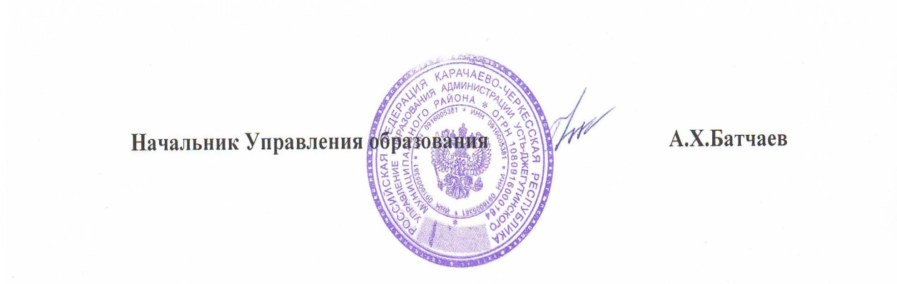

Исп.Текеева Л.А.

8(87875) 7-49-55

1.